Кружок «Студия креативного рукоделия «Весёлка»

План-конспект занятия

Руководитель: Контарева Н.Ю.

Дата и время проведения: 01.04.2020 в 15.00

Занятие № 1

**Тема: Сборная скульптура. Изготовление сувениров из пластиковых ложек. Подсвечник «Лотос».**

**Цель:** дать «вторую жизнь» бросовому материалу, сделав оригинальную работу.

**Задачи:**

1. Закрепить понятие «бросовый материал». Учить анализировать иллюстрационный материал и образец, выполнять изделие, используя знакомые приёмы работы.

2. Развивать зрительное и пространственное восприятие на основе упражнений в узнавании и различении.

3. Воспитывать мотивацию к обучению, творческую активность.

**Оборудование:** образец изделия, пластиковые ложки (16 штук), пластилин, СD-диск (картонный круг), ножницы, клей «Силач» («Дракон» или похожий), акриловые краски, кисти, простой карандаш, клеёнка для стола.

**Ход занятия**

**Организационный момент**. (5 мин)

Приветствие, упражнение на внимание.

**2. Введение в тему занятия.** (10 минут)

(Формирование познавательного интереса, мотивации к обучению, эмоциональный настрой).

**3. Сообщение темы.** (15 минут)

Для начала подготовьте своё рабочее место – застелите стол, клеёнкой, приготовьте инструменты и материалы. Сегодня мы с вами изготовим очень интересное изделие из бросового материала, то есть из пластиковых ложек, подсвечник «Лотос». Как вы думаете, что такое подсвечник? Это - подставка под свечу. Думаю, что мало кто знает, как выглядит цветок лотоса. Предлагаю посмотреть…

[**https://www.youtube.com/watch?v=RjCSTI18Be8**](https://www.youtube.com/watch?v=RjCSTI18Be8)

**4. Анализ образца изделия.**(10 мин)

-название изделия – подсвечник «Лотос»

-основные качества

-применение

-материал изготовления

*Что нам понадобится для работы:*

- какой используется материал для изготовления изделия? (пластиковые ложки, можно б/у, но вымытые, чистые и сухие; можно предварительно покрасить их акриловой краской в понравившиеся вам цвета);

- какие используются инструменты и принадлежности для изготовления подсвечника? (ножницы, пластилин, клей, CD- диск либо картонный круг, размером с блюдце);

- из каких деталей состоит изделие? (подставка и основная часть -лепестки лотоса).

**5. Физкультминутка.** (5 мин)

*(Переключение внимания, снятие умственного напряжения).*  
Во дворе растёт подсолнух, утром тянется он к солнцу. *(Дети встают на одну ногу и* *тянут руки вверх)*.

Рядом с ним второй, похожий, к солнцу тянется он тоже. *(Дети встают на другую ногу и снова тянут руки вверх)*.

Крутим листьями по кругу.  
Не задень случайно друга!  
Несколько кругов вперёд, а потом наоборот. *(Вращение прямых рук вперёд и назад).*

Отдохнули мы чудесно, не пойдём пока на место *(качают головами влево-вправо)*

Раз - цветок, два - цветок.

Чтоб сорвать в лесу цветочки, наклоняйся до носочков *(наклоны)*

Раз - цветок, два - цветок.  
А потом сплетём венок *(руками рисуем круг в воздухе)*

На лугу растут цветы.  
Небывалой красоты. *(Потягивания - руки в стороны).*

К солнцу тянутся цветы.  
С ними потянись и ты *(Потягивания - руки вверх).*

Ветер дует иногда, только это не беда. *(Дети машут руками, изображая ветер)*.

Наклоняются цветочки, опускают лепесточки. *(Наклоны).*

А потом опять встают, на свои места идут *(садятся на свои места).*

**6.ПЕРЕМЕНКА** (10 мин) Свободная игровая деятельность

**6. Правила техники безопасности.** (3 мин)

Занимайте свои рабочие места. Сейчас мы с вами начнём работу по изготовлению наших лотосов, но сначала повторим правила техники безопасности с колюще-режущими предметами. (повтор).

**7. Изучение нового материала** (5 мин) с показом последовательности выполнения задания.

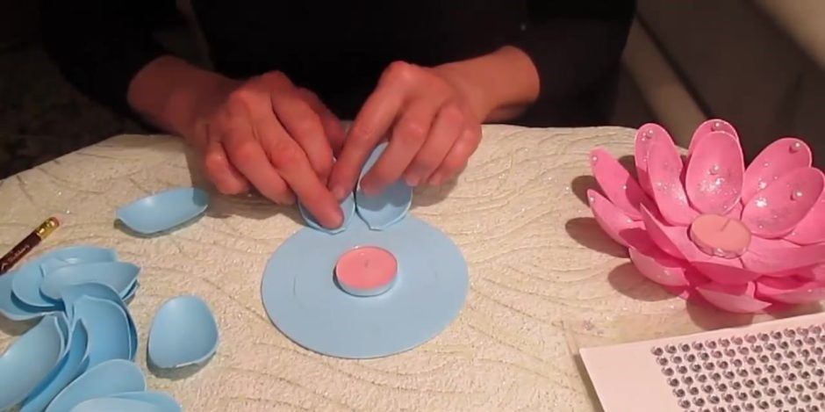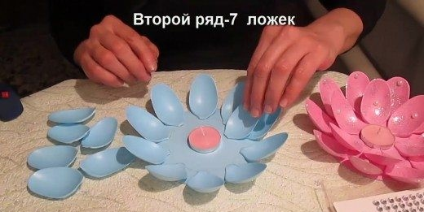

**Первый ряд – 9 ложек**

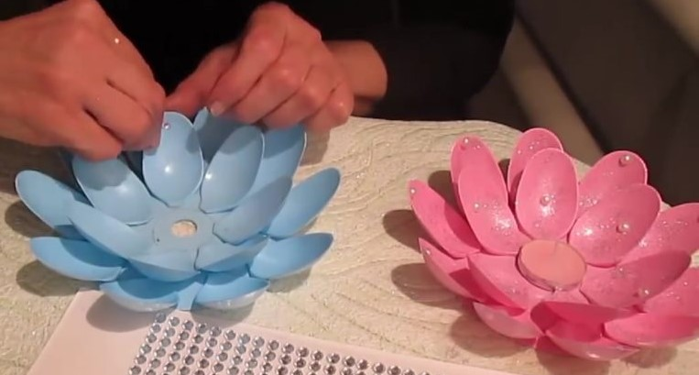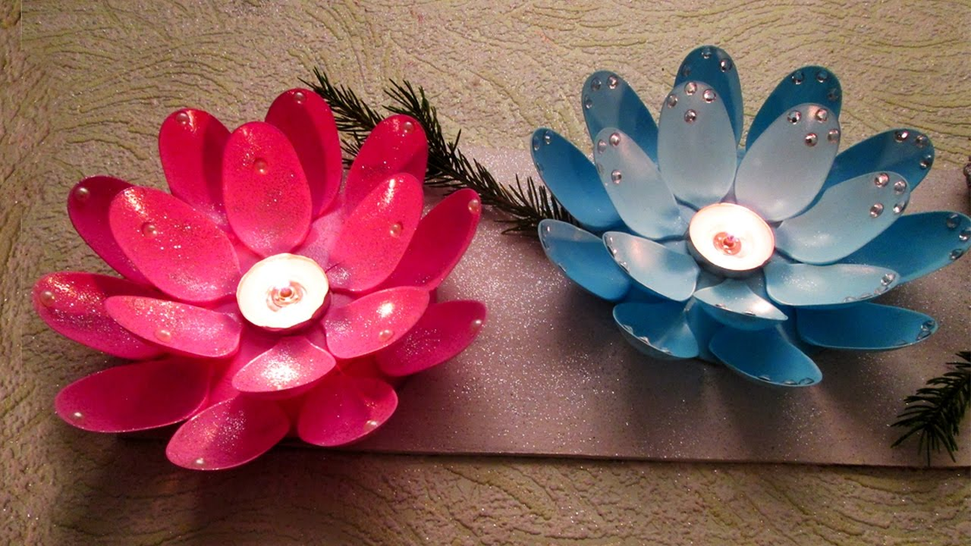

Аккуратно намазываем край

ложки клеем, прикладываем к диску и держим немного, чтобы приклеилось.

**Так выглядит готовое изделие!**

**8. Этап закрепления знаний.** (3 мин)

(Закрепление приёмов работы, полученных знаний).

**9.Пальчиковая гимнастика.**  (3 мин)

**10. Практическая работа.** (20 минут)

Прикреплять лепестки на основу (диск) можно двумя способами - шариками пластилина и клеем. Ребята помладше берут пластилин такого же цвета, как лепестки лотоса, а те, которые постарше – клей. НАПОМИНАЮ: **старшие ребята работают под присмотром взрослых, обязательным является проветривание помещения!!!!**

Подсказку по последовательности изготовления изделия можно посмотреть здесь:

<https://www.youtube.com/watch?v=7hiFkJXTjKQ>

<https://www.youtube.com/watch?v=LXqquxJ98YU>

*Распределение заданий для разных групп обучающихся с учётом их индивидуальных возможностей:*

*- базового уровня: анализируют образец изделия, определяют материал. По инструкции и показу педагога подготавливают основу для изделия: Скрепляют детали по месту. Соблюдают правила безопасной работе с ножницами и клеем. Ориентируются в направлении, положении и пространственных связях частей изделия. Собирают фигуру, ориентируясь на иллюстративный материал, образец изделия, запись МК. Оценивают качество выполненных работ. Аккуратно убирают материалы и принадлежности, приводят в порядок своё рабочее место.*

*- сниженного уровня: выполняют работу с постоянной помощью педагога (родителя).. Направляющая помощь при подготовке фрагментов и сборке изделия.*

**11. Анализ выполненной работы.** (7 минут) (Закрепление пройденного материала) После того, как вы сделаете подсвечник, попросите ваших родителей или самостоятельно, отфотографируйте ваши работы и отправьте на наш сайт для составления виртуальной выставки работ.

**12. Подведение итогов. Рефлексия.** (5 мин.). *Оценивание качества выполненных изделий* (выставка работ).